黄山区龙门乡麻川村山洪灾害防御工作预案

一、基本情况
麻川村位于青弋江上游，太平湖下游，距离陈村大坝2公里。总面积12.04平方公里，全村共辖3个村民组，分别为立新组，盘龙组新建组共有114户，386人。是安徽省唯一不通公路的行政村。民房都是沿湖岸依山而建，陈村大坝设计水位121米，警戒水位119米，沿岸5户村民受洪水引发的地质灾害威胁较大。根据山洪灾害调查评估，本区域受洪水灾害威胁5户，16人（详见表1）
表1麻川村受太平湖水位上涨影响情况表
水库名称 | 蓄洪 |  | 淹没 |  | 涉及村民组
水库名称 | 户 | 人 | 户 | 人 | 涉及村民组
陈村水库 | 2 | 6 | 2 | 6 | 立新组组
陈村水库 | 1 | 2 | 1 | 2 | 新建组组
陈村水库 | 2 | 7 | 2 | 7 | 盘龙组村

二、网格化责任体系
麻川村成立防汛指挥所，承担山洪灾害防御组织指挥工作（详见下图）。

龙门乡防汛指挥所
麻川村防汛指挥所
乡包点干部
姓名:孙旭毅
电话:13955992293
负责麻川村防御山洪灾害检查指导协调监督工作
村支部书记
姓名:翟胜
电话:13956277728

全面负责街道山洪灾害防御指挥协调工作、负责传达上级命令、通知、发布预警。

姓名:翟国忠

电话 18356938558

负责人员转移安置工作，包保一网格。

姓名:翟治国

电话:15324548917

负责人员转移安置工作，包保二网格。

姓名: 万甜
翟永前
电话:15222990556
13965531766

负责人员转移安置工作，
负责包保三、四网格。

村按居民组和安置点共分4个网格，分别明确1名包保责任人和1名格长。包保责任人负责传达街道防汛指挥所命令，向包保网格内居民发布相关预警信息，督查指导格长做好人员转移工作。格长具体负责人员转移安置工作（详见表2）。

表2麻川村山洪灾害防御网格化责任人登记表
序号 | 网格名称 | 组别 | 村包保责任人 | 联系方式 | 格长 | 联系方式
1 | 第一网格 | 立新组 | 翟国忠 | 18356938558 | 翟光华 | 13695598392
2 | 第二网格 | 新建组 | 翟治国 | 15324548917 | 翟大林 | 15055994786
3 | 第三网格 | 盘龙组 | 万甜 | 15222990556 | 翟三龙 | 13818170219
4 | 第四网格 | 村部（安置点） | 翟永前 | 13965531766 | 李婵 | 15385431781

三、预警与响应
1、预警指标
（1）雨量指标
警报等级 | 临界降雨量(mm)
警报等级 | 1小时 | 3小时 | 24小时
准备转移 | 45∽60 | 60∽100 | 100∽150
立即转移 | ≥60 | ≥100 | ≥150
（2）水位指标
准备转移：119 m
立即转移：120m
（二）预警信息发布流程
（1）收到区、乡防汛指挥机构预警信息或气象部门气象预警、水利部门山洪灾害预警、实时降雨信息后，按照“村书记→村包保责任人（或格长）→包户责任人→居民”流程传递信息，将信息及时通知到所有村干部、格长、危险区内住户和有关单位。
（2）收到险情预警后，将信息及时通知到所有村干部、格长、危险区内住户和有关单位；提前转移老弱病残等人员及沿湖5户13人，根据降雨情况和上级命令逐步转移其他受威胁区域人员。
（3）紧急情况：
出现较大险情时，按照“巡查责任人→村包保责任人（或格长）→包户责任人→居民”流程传递信息，将信息及时通知到所有村干部、格长、危险区内住户和有关单位。
行政村与区、乡信息中断时，由镇包点干部周宏新根据降雨量、地质灾害、湖水上涨情况发布预警，转移威胁区群众。责任网格与行政村信息中断时，由村包保责任人孙旭毅发布预警，转移威胁区群众。
（三）预警方式
（1）行政村
通讯正常时：由翟胜电话通知各组包保责任人。其中翟国忠通知第一网格、翟治国通知第二网格，万甜通知第三网格、翟永前通知第四网格。
通讯不正常时：派人直接前往责任网格，其中翟国忠前往第一网格、翟治国前往第二网格、万甜前往第三网格、翟永前前往四网格。
（2）责任网格
通讯正常时：由各村包保责任人电话通知到格长，由格长电话或前往通知到每一个住户。
通讯不正常时：由各村格长前往住户家中通知。

四、人员转移安置
（一）通讯正常
接准备转移或险情通知时，提前转移沿湖5户13人至正常安置点；接立即转移命令时，转移其他受威胁区域人员至正常安置点。详见附表1。
（二）紧急情况
1.在夜间接到险情通知或湖水超警戒水位时，转移表2全部人员至应急安置点。
2.夜间接到立即转移命令或因强降雨，责任网格与行政村中断联系，立即转移表1全部人员，转移至应急安置点。
（三）应急抢险和救援

立新组由翟光华负责巡查，盘龙组翟三龙负责巡查，新建组由翟大林负责巡查，如接到险情通知，组织翟国忠，李婵，万甜开展险情处置并上报村支书。如有人遇到危险，翟国忠，李婵负责救援，并通知村部向上申请救援。

五、信息反馈
由李婵常驻村部，收集人员转移安置、人员救援等相关情况并上报。

乡应急办：联系人：陈志浩，电话：13955972784。

乡水利办：联系人：杨 洋，电话：15955907530。

六、抢险物资

村委会储有200条编织袋.10套雨衣.10把手电筒.简易床20张.铁丝20斤.便民服务船1条.联系农用自备船3条.快艇2艘在强降雨期间待命

自备船联系人：郑红国，联系电话13855930766

快艇联系人： 翟希成，联系电话18055918789

七、生活保障
一旦发生灾害，村包保责任人和网格员发负责做好转移人员生活保障工作，乡卫生院和村卫生所负责医疗卫生防疫等工作。
（安置点储有生活必需品和食物）
附件：1 麻川村防御山洪灾害人员提前转移登记表；
2 麻川村人员正常转移安置示意图；
3 山洪灾害防御明白卡；

附表1

麻川村防御山洪地质灾害人员转移安置登记表
序号 | 网格 | 户主姓名 | 人口 | 其中老弱病残孕 | 联系电话 | 转移路线 | 安置点 | 转移责任人
 |  |  |  |  |  |  |  | 姓名 | 职务 | 联系电话
1 | 翟光华 | 王团结 | 3 | 0 | 13731840169 | 便民船接 | 村部 | 翟国忠 | 聘用干部 | 18356938558
2 | 翟光华 | 王华根 | 3 | 0 | 18806805764 | 便民船接 | 村部 | 翟国忠 | 聘用干部 | 18356938558
3 | 翟大林 | 佘小效 | 2 | 1 | 17355925762 | 便民船接 | 村部 | 翟治国 | 副书记 | 15324548917
4 | 翟三龙 | 章小华 | 3 | 0 | 13345698710 | 便民船接 | 村部 | 翟治国 | 副书记 | 15324548917
5 | 翟三龙 | 章华全 | 4 | 1 | 13798888538 | 便民船接 | 村部 | 翟治国 | 副书记 | 15324548917
6

附件2

麻川村防御山洪灾害人员正常转移安置示意图
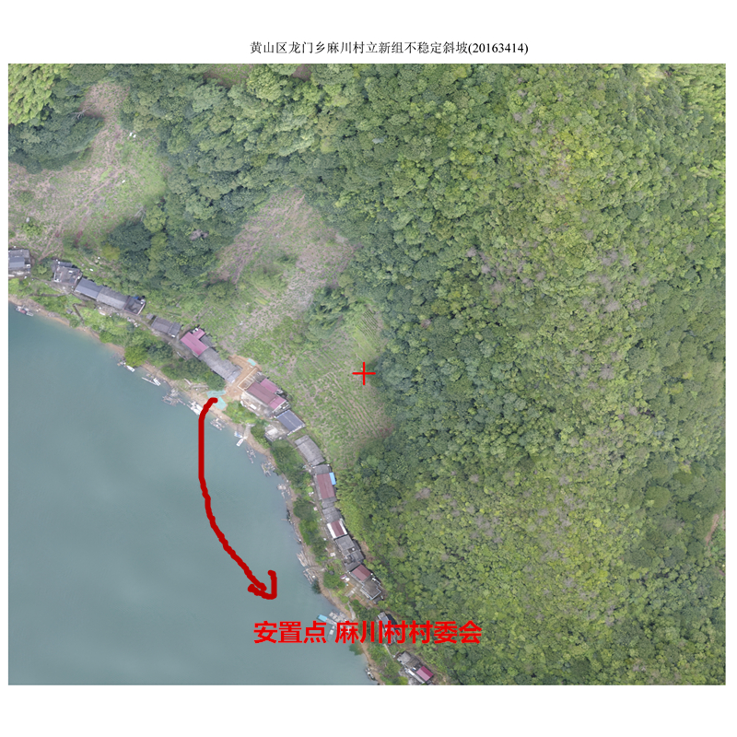

附件3
山洪灾害防御明白卡
